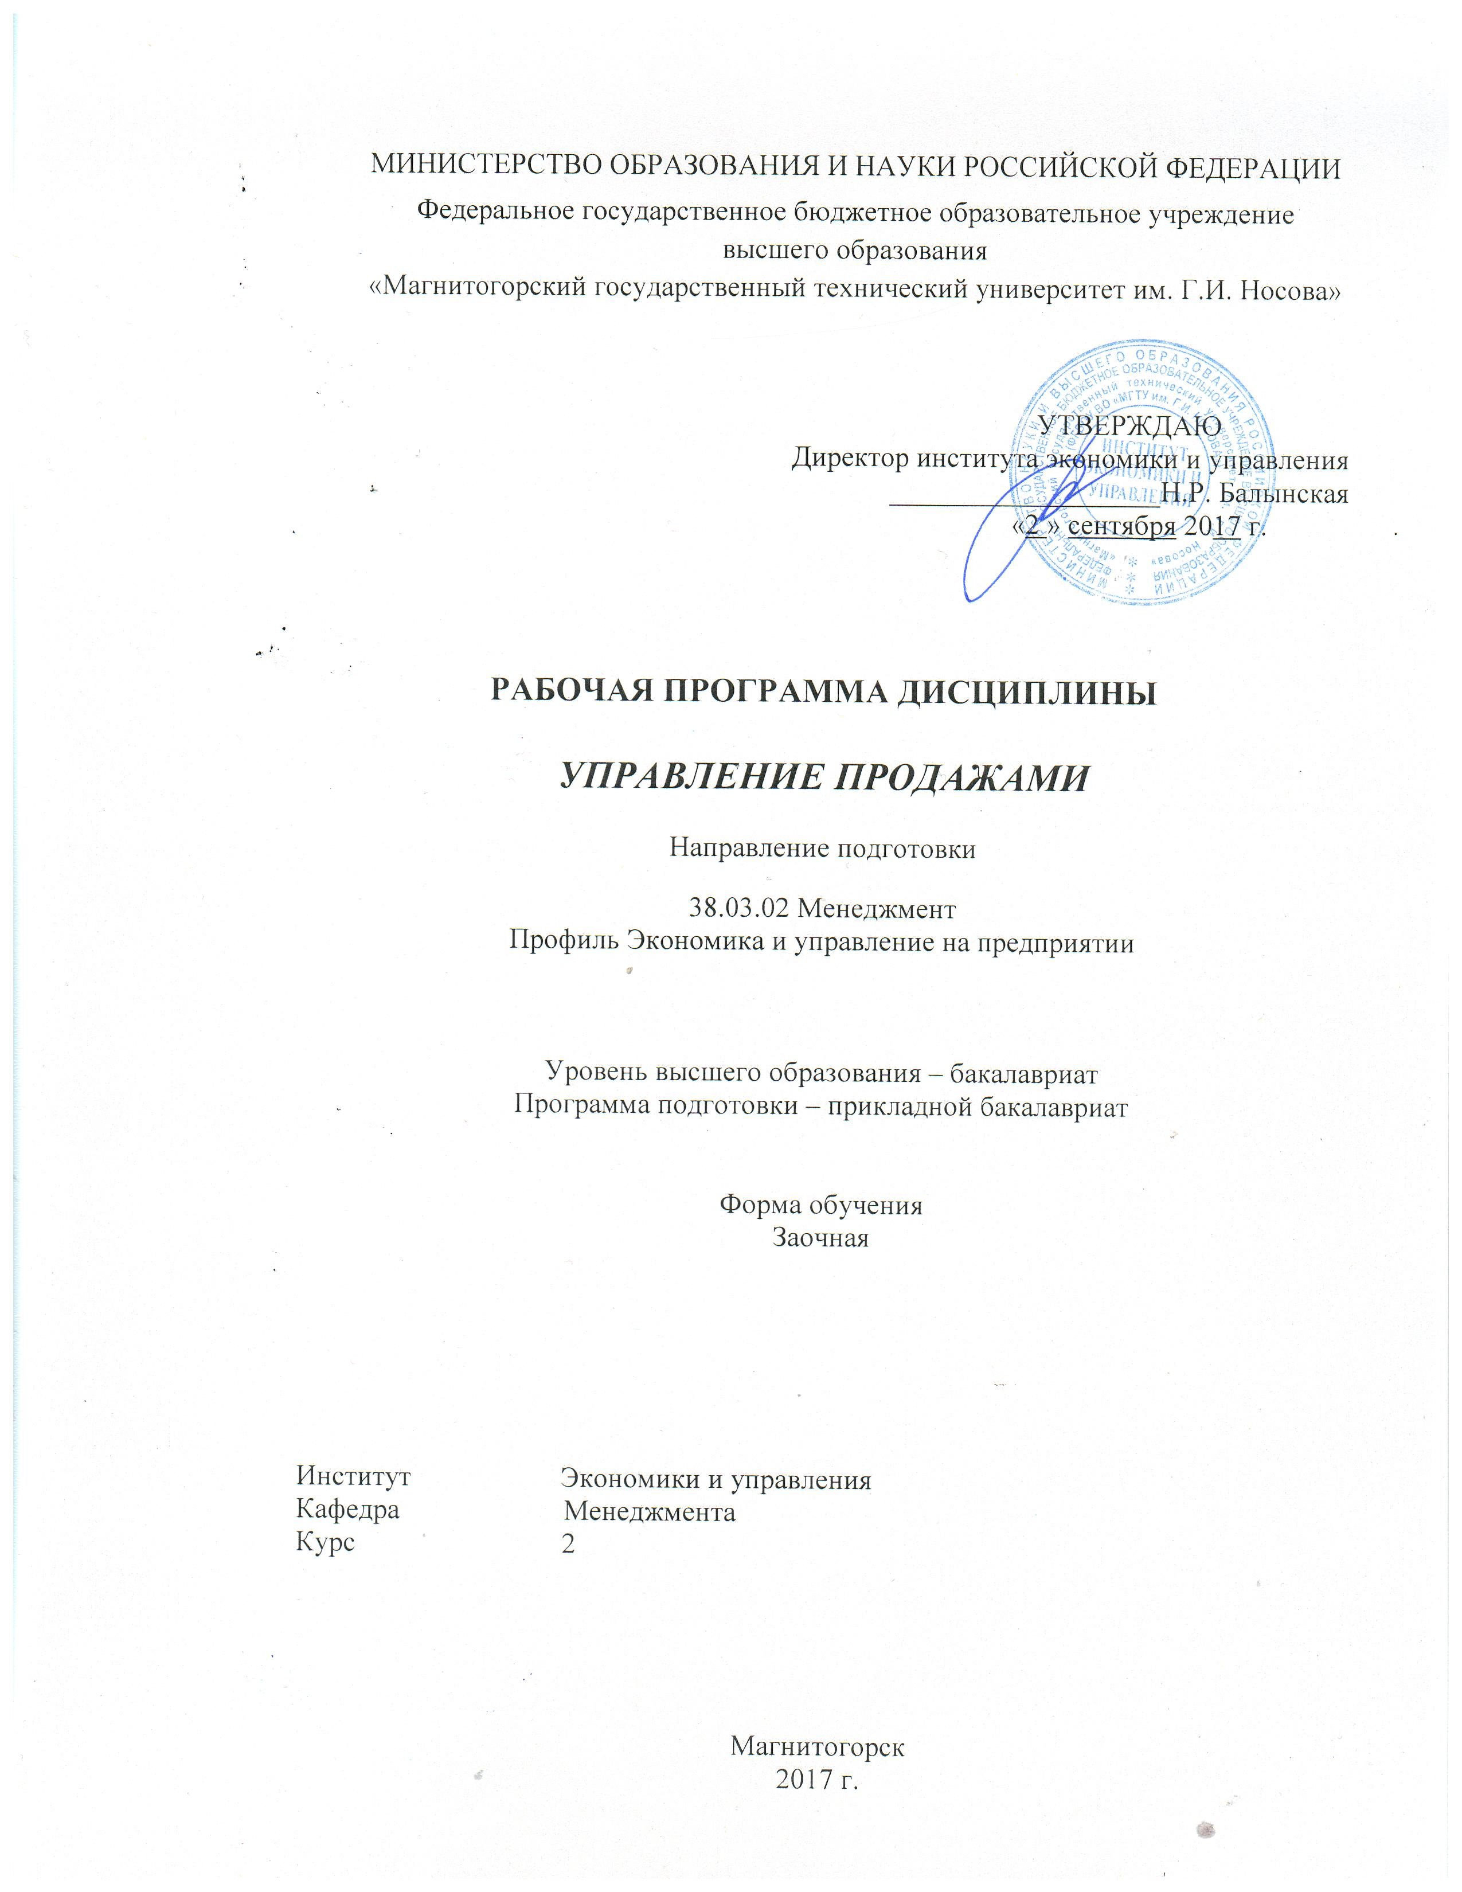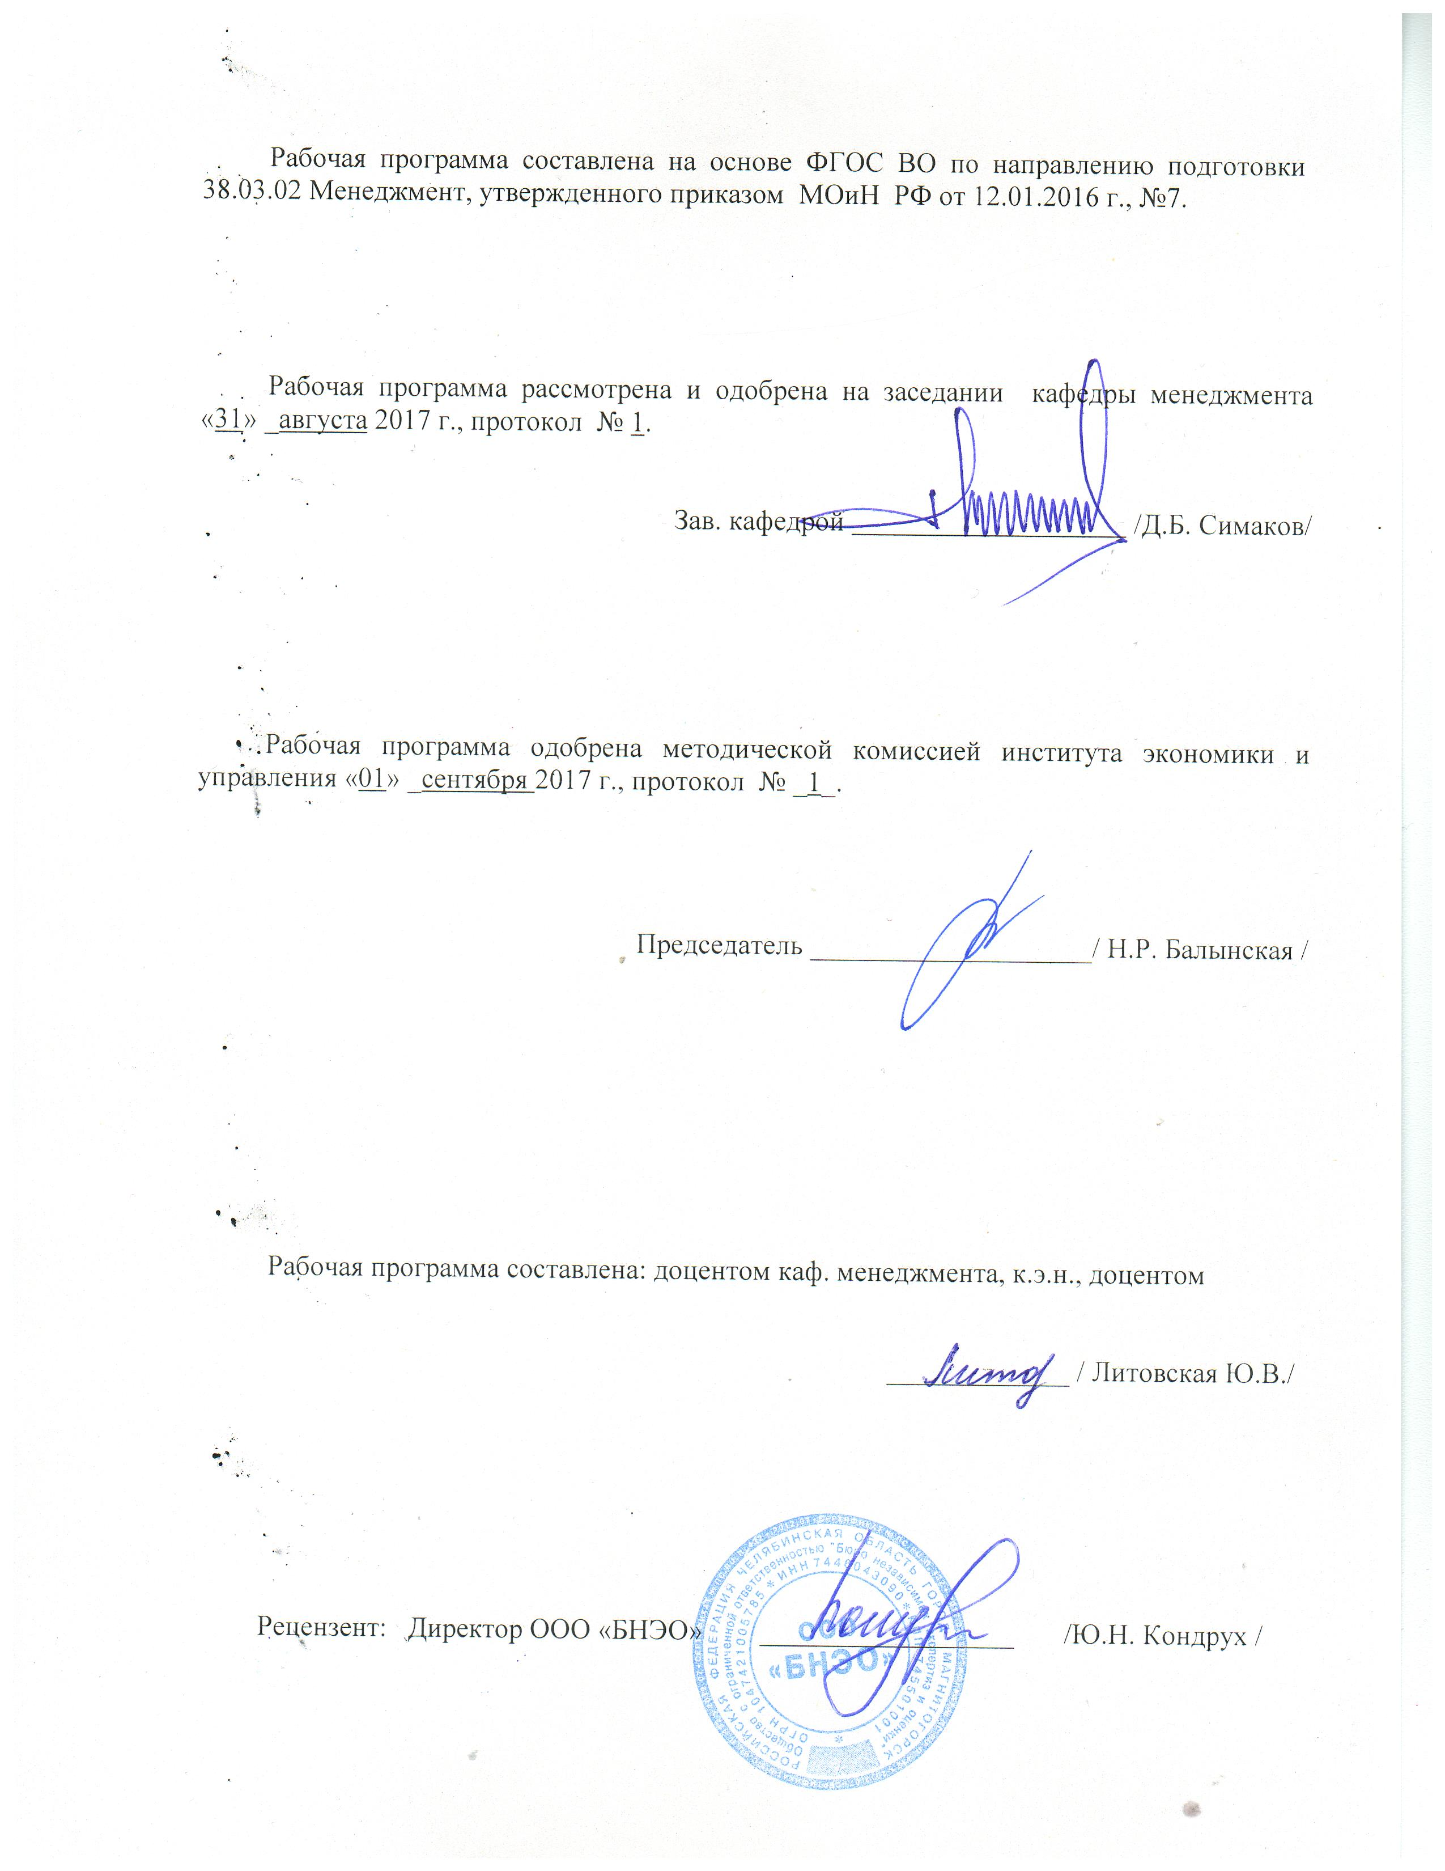
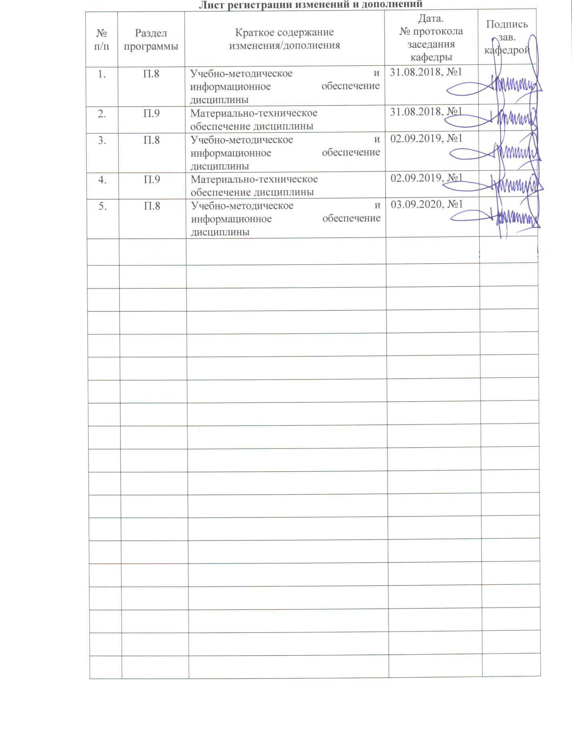
1 Цели освоения дисциплины (модуля)
Цель дисциплины «Управление продажами»: формирование у студентов навыков необходимых теоретических знаний и практических навыков в области управления продажам, изучение методов и инструментов управления продажами и оценки эффективности реализации программ продаж. Студенты должны уметь оценивать воздействие макроэкономической среды на функционирование организаций и органов государственного и муниципального управления, выявлять и анализировать рыночные и специфические риски, а также анализировать поведение потребителей.

2 Место дисциплины (модуля) в структуре образовательной программы
подготовки бакалавра (магистра, специалиста)
Дисциплина «Управление продажами» входит в вариативную часть образовательной программы.
Для изучения дисциплины необходимы знания, сформированные в результате изучения следующих дисциплин: «Маркетинг», «Экономика организации». Знания, полученные при изучении данной дисциплины, будут необходимы для изучения дисциплин «Стратегический менеджмент», «Корпоративное управление», «Управление качеством», «Экологический менеджмент», «Операции на рынке недвижимости», при подготовке к государственной итоговой аттестации, выполнении и защите ВКР.

3 Компетенции обучающегося, формируемые в результате освоения
дисциплины (модуля) и планируемые результаты обучения
В результате освоения дисциплины (модуля) «Управление продажами» обучающийся должен обладать следующими компетенциями:
Структурный  элемент  компетенции | Планируемые результаты обучения
Код и содержание компетенции: ПК-9 «способностью оценивать воздействие макроэкономической среды на функционирование организаций и органов государственного и муниципального управления, выявлять и анализировать рыночные и специфические риски, а также анализировать поведение потребителей эконо»
Знать | - принципы, порядок, законодательно-нормативную базу органов государственного регулирования;  - принципы формирования потребительского спроса и факторы его определяющие;  - основные компетенции и методы анализа рыночных и специфических рисков и сферу их применения
Уметь | - анализировать состояние макроэкономической среды, динамику ее изменения, выделять ключевые элементы, оценивать их влияние на организации в системе менеджмента, государственного и муниципального управления
Владеть | - навыками принятия рациональных управленческих решений на уровне органов государственного регулирования;  - методами анализа рыночных и специфических рисков с целью использования его результатов при принятии управленческих решений
Код и содержание компетенции: ПК-5 «способностью анализировать взаимосвязи между функциональными стратегиями компаний с целью подготовки сбалансированных управленческих решений»
Знать | - принципы взаимосвязи функциональных стратегий компании
Уметь | - анализировать содержание и особенности функциональных стратегий и готовить предложения по повышению эффективности взаимосвязи;
Владеть | - технологий разработки функциональных стратегий и методами формирования сбалансированных управленческих решений

4 Структура и содержание дисциплины (модуля)
Общая трудоемкость дисциплины составляет 4 зачетные единицы 144 акад. Часов, в том числе:
– контактная работа – 12,7 акад. часов:
– аудиторная – 12 акад. часов;
– внеаудиторная – 127,4 акад. часов
– самостоятельная работа – 3,9 акад. часов;
Раздел/ тема  дисциплины | Курс | Аудиторная  контактная работа  (в акад. часах) |  |  | Самостоятельная работа (в акад. часах) | Вид самостоятельной  работы | Форма текущего контроля успеваемости и  промежуточной аттестации | Код и структурный  элемент компетенции
Раздел/ тема  дисциплины | Курс | Лекции | лаборат.  занятия | практич. занятия
Тема 1 Принципы построения системы продаж в организации | 2 | 1 |  | 2 | 30 | Подготовка к практическим занятиям и контрольной работе | Устный опрос,  контрольная работа | ПК-5-зув,  ПК-9-зув,
Тема 2 Инструменты управления и организации продаж | 2 | 1 |  | 2 | 30 | Подготовка к практическим занятиям и контрольной работе | Устный опрос,  контрольная работа | ПК-5-зув,  ПК-9-зув,
Тема 3 Управление продажами | 2 | 1 |  | 2/2И | 30 | Подготовка к практическим занятиям и контрольной работе | Устный опрос,  контрольная работа | ПК-5-зув,  ПК-9-зув,
Тема 4 Анализ эффективности работы системы продаж | 2 | 1 |  | 2/2И | 37,4 | Подготовка к практическим занятиям и контрольной работе | Тест,  контрольная работа | ПК-5-зув,  ПК-9-зув,
Итого по дисциплине |  | 4 |  | 8/4И | 127,4 |  | Промежуточная аттестация: зачет, контрольная работа
И – в том числе, часы, отведенные на работу в интерактивной форме.

5 Образовательные и информационные технологии
Изучение дисциплины «Управление продажами» предполагает не только запоминание и понимание, но и анализ, синтез, рефлексию, формирует универсальные умения и навыки, являющиеся основой становления специалиста-профессионала. Однако только средства дисциплины «Управление продажами» недостаточны для формирования ключевых компетенций будущего бакалавра.
Для реализации компетентностного подхода предлагается интегрировать в учебный процесс интерактивные образовательные технологии, включая информационные и коммуникационные технологии (ИКТ), при осуществлении различных видов учебной работы:
- педагогическую технологию «Развитие критического мышления через чтение и письмо (РКМЧП)»;
- учебную дискуссию;
- электронные средства обучения (слайд-лекции, электронные тренажеры, компьютерные тесты);
- дистанционные (сетевые) технологии.
Технология РКМЧП является интегрированной технологией, включающей в себя различные интерактивные приемы и стратегии обучения, стимулирующие мыслительную деятельность студентов. Технология носит универсальный характер, хорошо адаптируется с другими образовательными технологиями и формами обучения и может быть использована для реализации различных видов учебных занятий и форм обучения, включая дистанционную.
При реализации лекционных занятий предлагается использовать наряду с традиционной лекцией стратегии «Продвинутая лекция», «Знаю - хочу узнать - узнал» в лекционной форме, «Бортовой журнал», «Зигзаг» - стратегии технологии РКМЧП. Отличительной особенностью учебных занятий с использованием стратегий технологии РКМЧП является их трехстадиевая структура, реализующая схему «вызов – осмысление – рефлексия». На каждой стадии предполагается достижение следующих целей:
стадия «вызов» позволяет:
  - актуализировать и обобщить имеющиеся у студента знания по данной теме или проблеме,
  - вызвать устойчивый интерес к изучаемой теме, мотивировать обучающегося к получению новой информации,
  - побудить студента к активной аудиторной и внеаудиторной работе;
стадия «осмысление» предполагает:
  - получение новой информации,
  - первичное ее осмысление,
  - соотнесение полученной информации с уже имеющимися знаниями;
стадия «рефлексия» обеспечивает
  - целостное осмысление, обобщение полученной информации,
  - присвоение нового знания, новой информации студентом,
  - формирование у каждого студента собственного отношения к изучаемому материалу.
Как лекционные, так и практические занятия могут сопровождаться компьютерными слайдами или слайд-лекциями. Основное требование к слайд-лекции – применение динамических эффектов (анимированных объектов), функциональным назначением которых является наглядно-образное представление информации, сложной для понимания и осмысления студентами, а также интенсификация и
Для проведения контрольно-диагностических мероприятий предлагается использовать компьютерные контролирующие тесты, тесты для самодиагностики, листы самооценки для экспресс-диагностики (например, эффективности лекции, содержания дисциплины).
Текущий контроль знаний (рейтинг-контроль) осуществляется в виде опроса, тестирование и выполнения контрольной работы.
Таким образом, применение интерактивных образовательных технологий придает инновационный характер практически всем видам учебных занятий, включая лекционные.

6 Учебно-методическое обеспечение самостоятельной работы обучающихся
По дисциплине «Управление продажами» предусмотрено выполнение контрольной работы обучающимися.
Контрольная работа
Контрольная работа состоит из четырех заданий.
Задание №1
Разработка инструментария продаж: Данное задание направлено на развитие аналитических способностей и формирование навыков разработки сообщений политической, коммерческой или социальной рекламы. А также разработки сценариев разговора и/или стандартов обслуживания. Студентам предлагается привести пример коммерческого предложения, либо сценария разговора (в рамках процедуры телемаркетинга/процесса обслуживания).
Требования к написанию:
Работа выполняется в свободной форме, в соответствии с рекомендуемыми типами разрабатываемых документов. В процессе ее написания студент должен продемонстрировать умение правильно формулировать собственные предложения, навыки постановки вопросов, а также свободное владение теоретическим материалом курса. Нормативный объем контрольной работы – не менее 1 страницы (размер шрифта -14, интервал - 1,5).
Задание №2
Разработка концепции программы сбыта:
Данное задание направлено на развитие аналитических способностей и формирование навыков анализа. Студентам предлагается разработать концепцию программы сбыта (в т.ч. при разработке использовать инструменты поддержки продаж и инструменты согласования и контроля взаимодействия с другими подразделениями).
Требования к написанию: Работа выполняется в свободной форме, в соответствии с рекомендуемыми типами разрабатываемых документов. В процессе ее написания студент должен продемонстрировать умение правильно формулировать собственные предложения, навыки постановки вопросов, а также свободное владение теоретическим материалом курса.
Нормативный объем контрольной работы – не менее 2 страниц (размер шрифта -14, интервал - 1,5).
Задание №3
Анализ состояния макроэкономической среды.
Данное задание направлено на развитие аналитических способностей и формирование навыков анализа. Студентам предлагается проанализировать состояние макроэкономической среды, проследить динамику ее изменения, выделить ключевые элементы, оценить их влияние на организации, органы государственного и муниципального управления.
Требования к написанию: Работа выполняется в свободной форме, в соответствии с рекомендуемыми типами разрабатываемых документов. В процессе ее написания студент должен продемонстрировать умение правильно формулировать собственные предложения, навыки постановки вопросов, а также свободное владение теоретическим материалом курса.
Нормативный объем контрольной работы – не менее 2 страниц (размер шрифта -14, интервал - 1,5).
Задание №4
Анализ функциональных стратегий и разработка предложений по повышению их эффективности на примере ...
Студентам предлагается на примере конкретного предприятия проанализировать функциональные стратегии, разработать предложения по повышению их эффективности.
Требования к написанию: Работа выполняется в свободной форме, в соответствии с рекомендуемыми типами разрабатываемых документов. В процессе ее написания студент должен продемонстрировать умение правильно формулировать собственные предложения, навыки постановки вопросов, а также свободное владение теоретическим материалом курса.
Нормативный объем контрольной работы – не менее 2 страниц (размер шрифта -14, интервал - 1,5).

Перечень тем рефератов
1. Рыночная среда и управление продажами
2. Организационная культура и этика поведения торгового персонала
3. Исследования рыночной среды в системе управления продажами
4. Общение и переговоры с покупателями
5. Сущность и содержание продаж товарной продукции
6. Мотивация как функция управления продажами
7. Процесс продаж товарной продукции
9. Конфликты в процессе продаж товарной продукции
10. Система управления продажами товарной продукции
11. Мерчендайзинг - управление розничными продажами
12. Организационное построение продаж товарной продукции
13. Информационные технологии продаж
14. Стратегическое управление продажами
15. Электронная торговля
16. Концепция нового товара в системе управления продажами
17. Планирование и прогнозирование продаж
18. Управление товарным ассортиментом
19. Контроль продаж товарной продукции
20. Система управления поставщиками
21. Оценка результативности продаж
22. Стратегии продвижения товара на рынок
23. Роль мотивации в управлении продажами
24. Стратегии распределения товарной продукции
25. Факторы, влияющие на товарные продажи
26. Ценовые стратегии в управлении продажами
27. Этика торгового персонала и этикет в торговых отношениях
28. Стратегии управления клиентами компании
29. Значение информационных технологий в управлении продажами
30. Тактика управления продажами товарной продукции
31. Внутренний и внешний контроль продаж
32. Понятие и виды рисков. Методы оценки рыночных рисков.
33. Управление рисками
34. Проблемы и методы принятия управленческих решений
35. Технологии принятия и реализация управленческих решений государственных органов
36. Методы разработки и выбор функциональных стратегий

По данной дисциплине предусмотрены различные виды контроля результатов обучения: периодический контроль, итоговый контроль в виде зачета.
Пример тестовых вопросов:
1 Рыночная среда как двухуровневая система включает:
а) внутреннюю среду
б) макросреду
в) микросреду
2 К интеллектуальным качествам современного менеджера относят:
а) здоровье
б) умение принимать нужное решение
в) творческое начало
3 Самая высокая степень неопределенности характерна:
а) сложной и нестабильной деловой среде
б) простой и стабильной деловой среде
в) простой и нестабильной деловой среде
4 Менеджер по продажам ориентированный на задачу заботится, прежде
всего:
а) о двухсторонних коммуникациях
б) об определении обязанностей и ответственности продавцов
в) об индивидуальном побуждении продавцов к результативным продажам
5 Деловая среда – это факторы, составляющие непосредственное окружение
компании.
а) да
б) нет
6 Какой стадии развития организации продаж характерен неформализованный процесс продаж?
а) предпринимательской
б) развитой корпоративной практики
в) алгоритмизации процесса продаж
7 Микросреда управления продажами включает:
а) внутреннюю среду компании
б) среду дальнего окружения компании
в) среду непосредственного окружения компании
8 Оптимальное соотношение продукта и его цены обеспечивают:
а) коммуникационная стратегия
б) стратегия управления клиентами
в) товарная и ценовая стратегия
9 Анализ и оценка возможностей, угроз, сильных и слабых сторон компании осуществляется при использовании:
а) метода PEST – анализа
б) метода 4-х вопросов
в) метода SWOT – анализа
10 Уникальная стратегия – это стратегия, которая:
а) включает уникальные элементы
б) ориентирована на перспективу
в) учитывает реальную ситуацию на рынке
11 К возможностям компании в области продаж относят:
а) ускорение роста рынка
б) выход на новые рынки
в) появление новых конкурентов
12 Под позиционированием товара как процесса понимают:
а) сравнительную оценку конкурирующих компаний
б) создание продукта нужного качества и определение его места в сознании
потребителя
в) определение доли рынка, которую занимает товар
13 Метод составления профиля рыночной среды компании позволяет оценить:
а) степень влияния факторов ближнего окружения
б) степень влияния факторов дальнего окружения
в) относительную значимость отдельных факторов рыночной среды
14 На первом этапе формирования товарной стратегии:
а) разрабатывают продуктовый профиль компании
б) устанавливают систему приоритетов компании
в) создают базовые классификаторы продуктов
15 Продажа – это механизм обмена, при помощи которого:
а) удовлетворяются запросы и желания потребителей
б) устанавливаются связи между производителями и потребителями
в) реализуется товарная продукция
16 К уникальным достоинствам товара относят:
а) технологию продаж
б) потребительные свойства товара
в) себестоимость товара
17 Продажа – процесс убеждения потенциальных покупателей приобрести
товар или услугу:
а) да
б) нет
18 На каком из этапов жизненного цикла товара продажи растут медленно?
а) внедрения на рынок
б) расширения продаж
в) спада продаж
19 Насыщенность товарного ассортимента – это:
а) оптимальное соотношение между ассортиментными группами
б) общее количество товара в ассортименте
в) количество товарных позиций в каждой ассортиментной группе
20 К внутренним показателям товарного ассортимента относят:
а) обновление и устойчивость ассортимента
б) уровень дистрибуции
в) уровень удовлетворенности покупателей
21 Технология продаж «обслуживание» используется для продвижения:
а) сложных продуктов
б) товаров широкого потребления
в) инновационных товаров
22 Основные способы действия политики маркетинговых коммуникаций:
1) Реклама, стимулирование сбыта, пропаганда, личная продажа;
2) Планирование, ценообразование, реклама;
3) Телевидение, радио, средства массовой информации.
23 «Агрессивный» тип продаж ориентирован:
а) на товар и клиента
б) на клиента
в) на товар
24 Одним из основных элементов стратегии бренда является:
а) целевая аудитория
б) торговый персонал компании
в) менеджеры по управлению продажами
25 В чем заключается цель презентации?
а) в убеждении покупателя, что товар удовлетворит его потребности
б) в демонстрации товара
в) в привлечении клиентов.
26 С какой целью проводится интервью с поставщиками?
а) определения их места расположения
б) убеждения поставщика сотрудничать с компанией
в) получения дополнительной информации о поставщике
27 К техническим навыкам менеджеров по продажам относят:
а) владение методами продаж
б) умение работать с людьми
в) умение разрешать межличностные конфликты
28 Товародвижение – это:
а) система доставки товаров к местам продажи
б) транспортировка товаров со склада на склад
в) складская переработка грузов
29 Субъект управления продажами – это:
а) менеджеры по продажам
б) товар
в) клиентская база
30 Основными целями маркетинговых коммуникаций являются:
а) увеличение объемов продаж
б) изменение поведения потребителя
в) организация рекламной компании
г) формирование убежденности покупателя
По данной дисциплине предусмотрены различные виды контроля результатов обучения: периодический контроль в виде устного опроса и контрольных работ, итоговый контроль в виде зачета.

Перечень вопросов для подготовки к зачету:
1 Рыночная среда и управление продажами
2 Организационная культура и этика поведения торгового персонала
3 Исследования рыночной среды в системе управления продажами
4 Общение и переговоры с покупателями
5 Сущность и содержание продаж товарной продукции
6 Мотивация как функция управления продажами
7 Процесс продаж товарной продукции
8 Конфликты в процессе продаж товарной продукции
9 Система управления продажами товарной продукции
10 Мерчендайзинг - управление розничными продажами
11 Организационное построение продаж товарной продукции
12 Информационные технологии продаж
13 Стратегическое управление продажами
14 Электронная торговля
15 Концепция нового товара в системе управления продажами
16 Планирование и прогнозирование продаж
17 Управление товарным ассортиментом
18 Контроль продаж товарной продукции
19 Система управления поставщиками
20 Оценка результативности продаж
21 Стратегии продвижения товара на рынок
22 Роль мотивации в управлении продажами
23 Стратегии распределения товарной продукции
24 Факторы, влияющие на товарные продажи
25 Ценовые стратегии в управлении продажами
26 Этика торгового персонала и этикет в торговых отношениях
27 Стратегии управления клиентами компании
28 Значение информационных технологий в управлении продажами
29 Тактика управления продажами товарной продукции
30 Внутренний и внешний контроль продаж

7 Оценочные средства для проведения промежуточной аттестации
а) Планируемые результаты обучения и оценочные средства для проведения промежуточной аттестации:

Структурный элемент  компетенции | Планируемые результаты обучения | Оценочные средства
Код и содержание компетенции: ПК-9 «способностью оценивать воздействие макроэкономической среды на функционирование организаций и органов государственного и муниципального управления, выявлять и анализировать рыночные и специфические риски, а также анализировать поведение потребителей эконо»
Знать | - принципы, порядок, законодательно-нормативную базу органов государственного регулирования;  - принципы формирования потребительского спроса и факторы его определяющие;  - основные компетенции и методы анализа рыночных и специфических рисков и сферу их применения | Перечень теоретических вопросов к зачету:  1.Принципы государственного регулирования экономики  2.Структура государственных органов управления и регулирования экономики  3. Спрос, его понятие и принципы формирования. Факторы, определяющие спрос.  4. Понятие и виды рисков. Методы оценки рыночных рисков.
Уметь | - анализировать состояние макроэкономической среды, динамику ее изменения, выделять ключевые элементы, оценивать их влияние на организации в системе менеджмента, государственного и муниципального управления | Практическое задание к зачету:  Анализ состояния макроэкономической среды.  Студентам предлагается проанализировать состояние макроэкономической среды, проследить динамику ее изменения, выделить ключевые элементы, оценить их влияние на организации, органы государственного и муниципального управления.
Владеть | - навыками принятия рациональных управленческих решений на уровне органов государственного регулирования;  - методами анализа рыночных и специфических рисков с целью использования его результатов при принятии управленческих решений | Написать реферат на тему:  - Понятие и виды рисков. Методы оценки рыночных рисков.  - Управление рисками  - Проблемы и методы принятия управленческих решений  - Технологии принятия и реализация управленческих решений государственных органов
Код и содержание компетенции: ПК-5 «способностью анализировать взаимосвязи между функциональными стратегиями компаний с целью подготовки сбалансированных управленческих решений»
Знать | - принципы взаимосвязи функциональных стратегий компании | Перечень теоретических вопросов к зачету:  - Понятие и принципы формирования функциональных стратегий предприятия  - Функциональные стратегии предприятия и их взаимосвязь
Уметь | - анализировать содержание и особенности функциональных стратегий и готовить предложения по повышению эффективности взаимосвязи; | Практическое задание к зачету:  Анализ функциональных стратегий и разработка предложений по повышению их эффективности на примере ...  Студентам предлагается на примере конкретного предприятия проанализировать функциональные стратегии , разработать предложения по повышению их эффективности
Владеть | - технологий разработки функциональных стратегий и методами формирования сбалансированных управленческих решений | Написать реферат на тему:  - Методы разработки и выбор функциональных стратегий

б) Порядок проведения промежуточной аттестации, показатели и критерии оценивания:
Промежуточная аттестация по дисциплине «Управление продажами» включает теоретические вопросы, позволяющие оценить уровень усвоения обучающимися знаний, и практические задания, выявляющие степень сформированности умений и владений, проводится в форме зачета.
Зачет по данной дисциплине проводится в устной форме и включает 2 теоретических вопроса и одно практическое задание.
Допуском к зачету является выполненная студентом контрольная работа.
Требования к выполнению контрольных работ и перечень вопросов для подготовки к зачету представлены в 5 разделе рабочей программы.

Показатели и критерии оценивания зачета:
Критерии оценки (в соответствии с формируемыми компетенциями и планируемыми результатами обучения):
– на оценку «зачтено» – студент должен показать знания на уровне воспроизведения и объяснения информации, интеллектуальные навыки решения простых задач;
– на оценку «незачтено» – студент не может показать знания на уровне воспроизведения и объяснения информации, не может показать интеллектуальные навыки решения простых задач.

8 Учебно-методическое и информационное обеспечение дисциплины (модуля)
а) Основная литература:
1. Голова, А. Г. Управление продажами : учебник / А. Г. Голова. — Москва : Дашков и К, 2017. — 280 с. — ISBN 978-5-394-01975-3. — Текст : электронный // Лань : электронно-библиотечная система. — URL: https://e.lanbook.com/book/93527 (дата обращения: 23.10.2020). — Режим доступа: для авториз. пользователей.

б) Дополнительная литература:
1. Лукич, Р. М. Управление продажами / Р. М. Лукич. — Москва : Альпина Паблишер, 2016. — 212 с. — ISBN 978-5-9614-2243-6. — Текст : электронный // Лань : электронно-библиотечная система. — URL: https://e.lanbook.com/book/95204 (дата обращения: 23.10.2020). — Режим доступа: для авториз. пользователей.
2. Кузнецов, И. Н. Управление продажами : учебное пособие / И. Н. Кузнецов. — 3-е изд. — Москва : Дашков и К, 2016. — 492 с. — ISBN 978-5-394-02640-9. — Текст : электронный // Лань : электронно-библиотечная система. — URL: https://e.lanbook.com/book/70592 (дата обращения: 23.10.2020). — Режим доступа: для авториз. пользователей.

в) Методические указания:
1. Методические указания для выполнения самостоятельной работы представлены в приложении 1.

г) Программное обеспечение и Интернет-ресурсы:
Программное обеспечение

Наименование ПО | № договора | Срок действия лицензии
MS Windows 7 | Д-1227 от 08.10.2018 | 11.10.2021
MS Office 2007 | № 135 от 17.09.2007 | бессрочно
FAR Manager | свободно распространяемое ПО | бессрочно
7 Zip | свободно распространяемое | бессрочно

Профессиональные базы данных и информационные справочные системы
Название курса | Ссылка
Электронная база периодических изданий East View Information Services, ООО «ИВИС» | https://dlib.eastview.com/
Национальная информационно-аналитическая система – Российский индекс научного цитирования (РИНЦ) | URL: https://elibrary.ru/project_risc.asp
Поисковая система Академия Google (Google Scholar) | URL: https://scholar.google.ru/
Информационная система - Единое окно доступа к информационным ресурсам | URL: http://window.edu.ru/
Федеральное государственное бюджетное учреждение «Федеральный институт промышленной собственности» | URL: http://www1.fips.ru/

9 Материально-техническое обеспечение дисциплины (модуля)
Материально-техническое обеспечение дисциплины включает:
Тип и название аудитории | Оснащение аудитории
Учебные аудитории для проведения занятий лекционного типа | Мультимедийные средства хранения, передачи и представления информации.
Учебные аудитории для проведения практических занятий, групповых и индивидуальных консультаций, текущего контроля и промежуточной аттестации | Мультимедийные средства хранения, передачи и представления информации.  Комплекс тестовых заданий для проведения промежуточных и рубежных контролей.
Помещения для самостоятельной работы: обучающихся | Персональные компьютеры с пакетом MS Office, выходом в Интернет и с доступом в электронную информационно-образовательную среду университета
Помещения для хранения и профилактического обслуживания учебного оборудования | Шкафы для хранения учебно-методической документации, учебного оборудования и учебно-наглядных пособий.

Приложение 1
Методические указания для выполнения контрольной работы

СОДЕРЖАНИЕ

ВВЕДЕНИЕ…………………………………………………….……. | 13
1. МЕТОДИЧЕСКИЕ УКАЗАНИЯ ПО ВЫПОЛНЕНИЮ КОНТРОЛЬНОЙ РАБОТЫ…………………………………………… | 14
1.1 Структура контрольной работы…………………………….... | 14
1.2 Подбор литературы для выполнения контрольной работы……… | 15
1.3 Требования к оформлению работы………………………………. | 15
1.4 Подготовка к собеседованию по контрольной работе…………… | 16
2 ЗАДАНИЯ ДЛЯ КОНТРОЛЬНОЙ РАБОТЫ……………………… | 16
3 ТЕСТОВЫЕ ЗАДАНИЯ ……………………………….…………….. | 17
РЕКОМЕНДУЕМАЯ ЛИТЕРАТУРА……………………………….. | 18

ВВЕДЕНИЕ
Контрольная работа по дисциплине «Управление продажами» необходима для закрепления студентом полученных теоретических знаний и приобретения им навыков принятия самостоятельных решений в сфере управления коммерческой деятельностью современного предприятия.
Контрольная работа является промежуточной формой контроля знаний студентов и представляет собой письменное выполнение определенных творческих заданий. Служит для закрепления и контроля приобретенных теоретических знаний и полученных практических умений и навыков.
Целью выполнения контрольной работы является закрепление приобретенных теоретических знаний и практических навыков в области управления продажами в различных отраслях деятельности.
Задачи выполнения контрольной работы:
– углубление теоретических знаний студентов по изучаемой учебной дисциплине;
– развитие способности последовательно и экономически грамотно излагать свои мысли, связывать общие теоретические положения с конкретной действительностью;
– закрепление и контроль практических навыков в проведении расчетов и аналитической работе;
– формирование навыков самостоятельной творческой работы со специальной литературой; подбора, и анализа конкретных данных, аргументации своей позиции и обоснования выводов.
Ключевым требованием при подготовке контрольной работы выступает умение обрабатывать и анализировать информацию, делать самостоятельные выводы, обосновывать целесообразность и эффективность предлагаемых решений, четко и логично излагать свои мысли.
Выполненная контрольная работа сдается преподавателю, ведущему дисциплину, на проверку. Если у преподавателя по представленным контрольным работам нет серьезных замечаний, то он допускает их автора к собеседованию по данным контрольным работам. Работы, не допущенные к собеседованию, должны быть доработаны и/или исправлены с учетом высказанных в них по тексту замечаний преподавателя и сданы на повторную проверку.
Студенты, успешно прошедшие собеседование, допускаются к сдаче зачета.

1. МЕТОДИЧЕСКИЕ УКАЗАНИЯ ПО ВЫПОЛНЕНИЮ КОНТРОЛЬНОЙ РАБОТЫ
После теоретического лекционного курса и практических занятий, каждый студент выполняет контрольную работу. Выполнение контрольной работы требует подготовки. Перед ее выполнением следует обратиться к конспекту лекций по раскрываемым в ней вопросам, ознакомиться с ними в учебной литературе, в том числе в периодических журнальных изданиях.
Успешное выполнение контрольной работы во многом зависит от правильной организации работы по ее подготовке и написанию, а также от соблюдения основных требований, которые к ней предъявляются.

1.1 Структура контрольной работы
Целью исследования, проводимого в теоретической части контрольной работы, является раскрытие темы (факторов, механизмов) в условиях рынка на основе учебников, учебных пособий, источников периодической печати и сети интернет, исследования законодательной базы и пр.
Объект теоретического исследования – рынок, отрасль, регион, на материалах, которых выполняется контрольная работа.
Предмет теоретического исследования определяется темой контрольной работы, актуальность которой должна быть раскрыта.
Задачи теоретического исследования – это теоретические результаты, которые должны быть получены в контрольной работе и итоги, решения которых будут способствовать развитию во второй контрольной работе прикладного характера.
Целью практического исследования, проводимого в контрольной работе, является раскрытие темы, и обоснование конкретных мер на примере компании, бренда или отрасли в условиях современного рынка.
Объект исследования – рынок, предприятие, организация, отрасль, регион, на материалах которых выполняется контрольная работа.
Предмет практического исследования определяется темой контрольной работы, актуальность которой должна быть раскрыта еще в первой контрольной работе.
Задачи практического исследования – это практические результаты, которые должны быть получены в контрольной работе и итоги, решения которых будут способствовать коммерческому успеху компании.
Контрольная работа состоит из следующих обязательных разделов.
1. Титульный лист.
2. Содержание.
3. Основная часть - раскрытие темы контрольной работы.
4. Тест.
5. Список использованной литературы.
6. Приложения (при необходимости).
Титульный лист является первой страницей и оформляется по стандартному образцу.
Содержание контрольной работы включает названия параграфов с указанием страниц, с которых они начинаются.
Изложение проблематики контрольной работы состоит из основной части. Его объем не должен превышать 3 страниц машинописного текста.
Основная (теоретическая) часть предполагает изложение сущности вопроса, дополненное, по мере необходимости, примерами из практики работы предприятия или учреждения, где трудится студент (или известного ему); статистическими данными по Российской Федерации; ссылками на современные нормативно-правовые документы в сфере государственной политики социально-экономического развития России. Объем этой части контрольной работы должен составлять не более 3 страниц.
Практическая часть должна носить прикладной характер и разрабатывается на примере конкретной компании или бренда, продолжая исследование первой части контрольной работы по всё той же выбранной тематике. Объем этой части контрольной работы должен составлять не более 3 страниц.
Заключение содержит краткое изложение основных результатов исследования (объем 1 – 2 страницы).
Список использованной литературы должен быть оформлен в соответствии с общепринятыми стандартами и содержать не менее 10 источников. В список включаются только те источники, которые использовались при подготовке контрольной работы и на которые имеются ссылки в основной части.
Приложения содержат вспомогательный материал, не включенный в основной текст контрольной работы.
На последней странице студент проставляет дату окончания работы и подпись.
Выполненная контрольная работа должна быть представлена преподавателю в распечатанном виде.

1.2 Подбор литературы для выполнения контрольной работы
Начинать работу нужно с подбора необходимой литературы. В первую очередь, это должны быть учебники и учебные пособия. Придерживайтесь рекомендуемого кафедрой списка литературы.
Наряду с учебниками при написании контрольной работы рекомендуется пользоваться специальными периодическими изданиями. Публикуемые в периодической печати статьи и сообщения содержат четко и профессионально скомпонованный теоретический материал, отличаются оперативностью информации, обилием новых фактов и цифровых данных. При изучении материалов периодики обращайте внимание на последние экономические события, используйте актуальные фактические данные и статистические обзоры. Рекомендуется использовать современные журнальные публикации (изданные не ранее, чем за последние 2 – 3 года).
Существенную помощь могут оказать также и электронные ресурсы, в том числе содержащие нормативно-правовые документы и статистическую информацию.
Список рекомендуемой кафедрой основной и дополнительной литературы по дисциплине «Маркетинговые коммуникации» и электронных ресурсов приведен в конце Методических указаний.
На каждой странице контрольной работы должны быть ссылки на используемый источник, оформленные в квадратных скобках, например [5, с. 28].

1.3 Требования к оформлению работы
Контрольная работа должна быть оформлена в соответствии с образцом. Она должна содержать титульный лист (Приложение 1), содержание, основную часть, тест, список использованной литературы и приложения (если есть необходимость).
Список литературы начинается с нормативно-правовых документов в алфавитном порядке, затем следуют монографии, учебники, в алфавитном порядке авторов или названий работ. Обратите внимание на правильное библиографическое описание используемых источников. Целесообразно воспользоваться библиографическим описанием, приводимым на обороте титульного листа конкретного здания. Затем указываются статьи из периодических изданий: автор, название статьи, название журнала, год, номер. Далее следуют электронные ресурсы. При включении их в список сначала указывается название ресурса, затем – URL.
Работа выполняется на компьютере. Набор текста осуществляется шрифтом Times New Roman, 14 через 1,5 интервала на стандартных листах белой бумаги формата А4 размером 297х210 мм. Поля: верхнее, нижнее – 20 мм., правое – 15 мм., левое – 25 мм. Выравнивание текста – по ширине, абзацный отступ – 1,25 см. Страницы должны быть пронумерованы.
Допускается использование в работе только общепринятых аббревиатур, например: ТК РФ – Трудовой кодекс Российской Федерации.

1.4 Подготовка к собеседованию по контрольной работе
Выполненная работа сдается студентом на кафедру в установленные кафедрой сроки. Срок проверки работы – 2 недели с момента сдачи на кафедру. Проверенную контрольную работу студент получает также на кафедре.
По результатам проверки контрольной работы выставляется оценка «Допущена к собеседованию» или «Не допущена к собеседованию». В случае допуска к собеседованию, которое проводится перед экзаменационной сессией, студенту следует подготовить ответы на замечания и вопросы рецензента, при необходимости – выполнить письменное дополнение к работе. Работы, не допущенные к собеседованию, выполняются повторно с устранением всех отмеченных недостатков и предоставляются на проверку вместе с первой контрольной работой.
В процессе защиты студент должен кратко обосновать актуальность темы, раскрыть цель и основное содержание работы. Особое внимание необходимо уделить сделанным выводам и предложенным в работе рекомендациям. Ответы на вопросы и критические замечания должны быть краткими и касаться только существа дела. В ответах и выводах следует оперировать фактами и практическими результатами, полученными по итогам выполнения работы. Оценка контрольной работы производится на основании определения точности и развернутости ответов студента на вопросы.
По результатам собеседования по контрольной работе ставится «зачтено» или «не зачтено». Оценку «незачет» студент получает в том случае, если не владеет материалом, не может правильно ответить на поставленные вопросы и не в состоянии дать объяснения своим письменным ответам. Получив оценку «не зачтено» студент снова готовится к собеседованию и приходит его повторно.
Консультацию по выполнению самостоятельной работы и по подготовке к собеседованию по полученным замечаниям можно получить, обратившись к ведущему дисциплину преподавателю.

2. ЗАДАНИЯ ДЛЯ КОНТРОЛЬНОЙ РАБОТЫ

Задание №1
Разработка инструментария продаж: Данное задание направлено на развитие аналитических способностей и формирование навыков разработки сообщений политической, коммерческой или социальной рекламы. А также разработки сценариев разговора и/или стандартов обслуживания. Студентам предлагается привести пример коммерческого предложения, либо сценария разговора (в рамках процедуры телемаркетинга/процесса обслуживания).
Требования к написанию:
Работа выполняется в свободной форме, в соответствии с рекомендуемыми типами разрабатываемых документов. В процессе ее написания студент должен продемонстрировать умение правильно формулировать собственные предложения, навыки постановки вопросов, а также свободное владение теоретическим материалом курса. Нормативный объем контрольной работы – не менее 1 страницы (размер шрифта -14, интервал - 1,5).
Задание №2
Разработка концепции программы сбыта:
Данное задание направлено на развитие аналитических способностей и формирование навыков анализа. Студентам предлагается разработать концепцию программы сбыта (в т.ч. при разработке использовать инструменты поддержки продаж и инструменты согласования и контроля взаимодействия с другими подразделениями).
Требования к написанию: Работа выполняется в свободной форме, в соответствии с рекомендуемыми типами разрабатываемых документов. В процессе ее написания студент должен продемонстрировать умение правильно формулировать собственные предложения, навыки постановки вопросов, а также свободное владение теоретическим материалом курса.
Нормативный объем контрольной работы – не менее 2 страниц (размер шрифта -14, интервал - 1,5).
Задание №3
Анализ состояния макроэкономической среды.
Данное задание направлено на развитие аналитических способностей и формирование навыков анализа. Студентам предлагается проанализировать состояние макроэкономической среды, проследить динамику ее изменения, выделить ключевые элементы, оценить их влияние на организации, органы государственного и муниципального управления.
Требования к написанию: Работа выполняется в свободной форме, в соответствии с рекомендуемыми типами разрабатываемых документов. В процессе ее написания студент должен продемонстрировать умение правильно формулировать собственные предложения, навыки постановки вопросов, а также свободное владение теоретическим материалом курса.
Нормативный объем контрольной работы – не менее 2 страниц (размер шрифта -14, интервал - 1,5).

Задание №4
Анализ функциональных стратегий и разработка предложений по повышению их эффективности на примере ...
Студентам предлагается на примере конкретного предприятия проанализировать функциональные стратегии, разработать предложения по повышению их эффективности.
Требования к написанию: Работа выполняется в свободной форме, в соответствии с рекомендуемыми типами разрабатываемых документов. В процессе ее написания студент должен продемонстрировать умение правильно формулировать собственные предложения, навыки постановки вопросов, а также свободное владение теоретическим материалом курса.
Нормативный объем контрольной работы – не менее 2 страниц (размер шрифта -14, интервал - 1,5).

3. ТЕСТОВЫЕ ЗАДАНИЯ ПО ДИСЦИПЛИНЕ «УПРАВЛЕНИЕ ПРОДАЖАМИ
Тестовое задание является частью практического задания контрольной работы.

1. Рыночная среда как двухуровневая система включает:
а) внутреннюю среду
б) макросреду
в) микросреду
2. К интеллектуальным качествам современного менеджера относят:
а) здоровье
б) умение принимать нужное решение
в) творческое начало
3. Деловая среда – это факторы, составляющие непосредственное окружение компании.
а) да
б) нет
4.Какой стадии развития организации продаж характерен
неформализованный процесс продаж?
а) предпринимательской
б) развитой корпоративной практики
в) алгоритмизации процесса продаж
5.К возможностям компании в области продаж относят:
а) ускорение роста рынка
б) выход на новые рынки
в) появление новых конкурентов
6.Под позиционированием товара как процесса понимают:
а) сравнительную оценку конкурирующих компаний
б) создание продукта нужного качества и определение его места в сознании
потребителя
в) определение доли рынка, которую занимает товар
7.Продажа – процесс убеждения потенциальных покупателей приобрести товар или услугу:
а) да
б) нет
8.На каком из этапов жизненного цикла товара продажи растут
медленно?
а) внедрения на рынок
б) расширения продаж
в) спада продаж
9.«Агрессивный» тип продаж ориентирован:
а) на товар и клиента
б) на клиента
в) на товар
10.Одним из основных элементов стратегии бренда является:
а) целевая аудитория
б) торговый персонал компании
в) менеджеры по управлению продажами
11.Субъект управления продажами – это:
а) менеджеры по продажам
б) товар
в) клиентская база
12.Основными целями маркетинговых коммуникаций являются:
а) увеличение объемов продаж
б) изменение поведения потребителя
в) организация рекламной компании
г) формирование убежденности покупателя

РЕКОМЕНДУЕМАЯ ЛИТЕРАТУРА
Нормативно-правовые акты
1. Конституция Российской Федерации (принята всенародным голосованием 12.12.1993) (с учетом поправок, внесенных Законами РФ о поправках к Конституции РФ от 30.12.2008 N 6-ФКЗ, от 30.12.2008 N 7-ФКЗ, с изменениями и дополнениями).
2. Гражданский кодекс Российской Федерации от 30.11.1994 N 51-ФЗ (с изменениями и дополнениями).
3. Закон РФ от 27.12.1991 N 2124-1 (с изменениями и дополнениями) «О средствах массовой информации».
4. Закон РФ от 21.07.1993 N 5485-1 (с изменениями и дополнениями) «О государственной тайне».
5. Федеральный закон от 29.07.2004 N 98-ФЗ (ред. от 24.07.2007) «О коммерческой тайне» (с изменениями и дополнениями).
6. Федеральный закон от 13.03.2006 N 38-ФЗ «О рекламе» (с изменениями и дополнениями).
7. Федеральный закон от 27.07.2006 N 149-ФЗ (с изменениями и дополнениями) «Об информации, информационных технологиях и о защите информации».
8. Федеральный закон от 27.11.2010 N 224-ФЗ «О противодействии неправомерному использованию инсайдерской информации и манипулированию рынком и о внесении изменений в отдельные законодательные акты Российской Федерации» (с изменениями и дополнениями).

Основная литература
1. Голова, А.Г. Управление продажами : учебник / А.Г. Голова. — Москва : Дашков и К, 2017. — 280 с. — ISBN 978-5-394-01975-3. — Текст : электронный // Электронно-библиотечная система «Лань» : [сайт]. — URL: https://e.lanbook.com/book/93527
(дата обращения: 02.11.2019). — Режим доступа: для авториз. пользователей.

Дополнительная литература:
1. Кузнецов, И.Н. Управление продажами : учебное пособие / И.Н. Кузнецов. — 3-е изд. — Москва : Дашков и К, 2016. — 492 с. — ISBN 978-5-394-02640-9. — Текст : электронный // Электронно-библиотечная система «Лань» : [сайт]. — URL: https://e.lanbook.com/book/70592
(дата обращения: 02.11.2019). — Режим доступа: для авториз. пользователей.
2. Лукич, Р.М. Управление продажами / Р.М. Лукич. — Москва : Альпина Паблишер, 2016. — 212 с. — ISBN 978-5-9614-2243-6. — Текст : электронный // Электронно-библиотечная система «Лань» : [сайт]. — URL: https://e.lanbook.com/book/95204
(дата обращения: 02.11.2019). — Режим доступа: для авториз. пользователей.

